|  |  |
| --- | --- |
| taak | voorbereiding |
| 1.1.1. Duurzame energie verwerkings- opdrachten | |
|  | |

**plan**

|  |  |
| --- | --- |
| **resultaat** | De afgelopen vijf weken heb je flink wat theorie te horen gekregen. In deze taak is het bedoeling om hetgeen je te horen hebt gekregen, te verwerken middels te beantwoorden vragen.  De uitwerking van de opdrachten helpt je bij het leren voor de eindtoets. |
| **vooraf** | Raadpleeg de presentaties die op wikiwijs ter beschikking zijn gesteld en/of kijk wat je zelf op internet kunt terugvinden. |
| **werktijd** | 2 Blokken van 1 uur |
| **belang** | De uitkomsten van de opdrachten vormen een onderdeel van de komende toets |

.

**Do**

Maak de opdrachten en stuur ze voor aanvang van de volgende les naar de docent per mail. Goed in het onderwerpveld aangeven waar de mail over gaat. In de eerstvolgende les worden de opdrachten besproken.

**Check**

De inhoud van deze opdracht behoort tot de leerstof van de eerstvolgende toets.

**Act**

1. Ook in Nederland maken we gebruik van waterkracht. Hoeveel van dit soort centrales hebben we en waar staan ze?
2. Wat is de drijvende kracht achter waterkracht?
   1. Waarom vinden we dit een duurzame bron?
3. Een probleem van het soort klassieke waterkracht-turbines is dat ze migrerende vissen vaak beschadigen en doden. Hoe kan men dit ondervangen?
   1. Zoek op internet een afbeelding van een dergelijke constructie en licht de werking kort toe;
4. Naast waterkracht kennen we blue-energie. Leg in je eigen woorden uit:
   1. Welke 2 vormen van blue energie kennen we? (met een gemeenschappelijke deler);
   2. Maak een tekeningetje en leg het principe uit;
5. Zoek de betekenis bij onderstaande begrippen en leg de relatie naar blue energie.

|  |  |  |
| --- | --- | --- |
| **Term** | **Beschrijving** | **Wat is de link naar blue energie?** |
| Osmose |  |  |
| Semi permeabel |  |  |
| Diffusie |  |  |
| Ion |  |  |
| Kathode-Anode |  |  |
| Potentiaal verschil |  |  |
| Brak water |  |  |
| Turgor |  |  |

1. Hoe ontstaan getijden?
   1. Hoeveel keer per dag is er sprake van eb en van vloed en waarom?
   2. Geef 3 manieren om gebruik te maken van de energie van getijden stromingen
   3. Naast getijden loopt er ook de zogenaamd golfstroom door de oceanen. Zoek een afbeelding hiervan en licht de werking ervan toe;
   4. Wat is effect hiervan op ons klimaat?
2. Waarom zijn er golven op de zee?
   1. Geef 3 manieren om gebruik te maken van golfenergie.
3. Bekijk onderstaand filmpjes nog eens.

<https://www.youtube.com/watch?v=U5RwshoG_BU&list=PLF5D629F99ACE5B60&index=7>

Welke conclusie trek jij na het zien van deze samenvatting? Licht je antwoord toe.

1. Welke vormen van energie uit biomassa kun je benoemen?
   1. Een manier om biomassa te gebruiken is via de productie van oliën (tbv biodiesel), methaan (tbv bijmenging aan aardgas) en bio-ethanol tbv bijmeninging aan benzine’s.  
      Zoek via internet op welke 3 manieren welke productie methode meestal gebruikt worden.
   2. Pak een plaatje/foto van zo’n productieproces en licht toe wat je ziet
   3. Bij biovergisters zie je processtappen zoals verzuring, acetogenese, hydrolyse enz. Wat wordt per stap bedoelt en wat gebeurt er scheikundig gezien?
2. 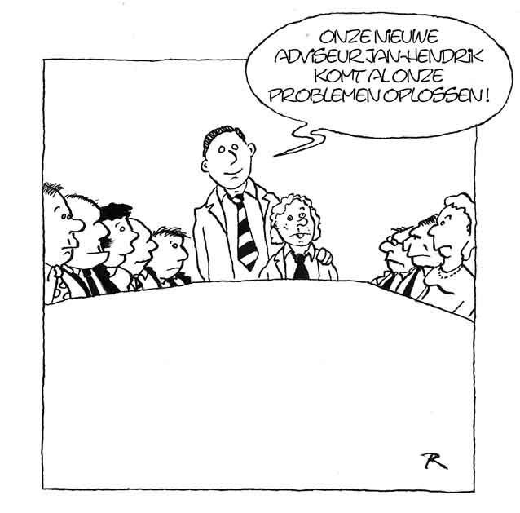**De adviseur**  
   Jij bent de deskundige op het gebied van duurzame energie en mag een investeerder gaan voorlichten over de verschillende vormen die momenteel op de markt gangbaar zijn. Maak een tabel waarin je links de verschillende vormen zet en naar rechts toe een aantal parameters zet. Op deze manier bouw je een beslissingsmatrix. Door het toekennen van punten (en het koppelen van een factor) kun je per energievorm een totaal score uitwerken.

De energievorm met de hoogste score zal de voorkeur hebben voor de klant. Dit is tevens je advies.

De opbouw van de tabel staat vrij, maar het is logisch om tenminste op te nemen:

* (technieken:) Windenergie, zonnepanelen, zonnepanelen voor warm water, blue-energie, golfenergie, getijdenenergie, zonnefabriek, biomassa energie (verdeelt in vergisten, algen enz
* (parameters:) Investeringskosten, opbrengst, stabiliteit, toekomstvast, ruimtegebruik, vergunningstraject, betrouwbaarheid techniek.